21. PIELIKUMS
DABAS PARKA “LAUKEZERS” DABAS AIZSARDZĪBAS PLĀNA IZSTRĀDES DOKUMENTĀCIJA

21.1. PIELIKUMS
DABAS AIZSARDZĪBAS PĀRVALDES RĪKOJUMI PAR DABAS AIZSARDZĪBAS PLĀNA IZSTRĀDES UZRAUDZĪBAS GRUPAS IZVEIDOŠANU UN IZMAIŅĀM UZRAUDZĪBAS GRUPAS SASTĀVĀ

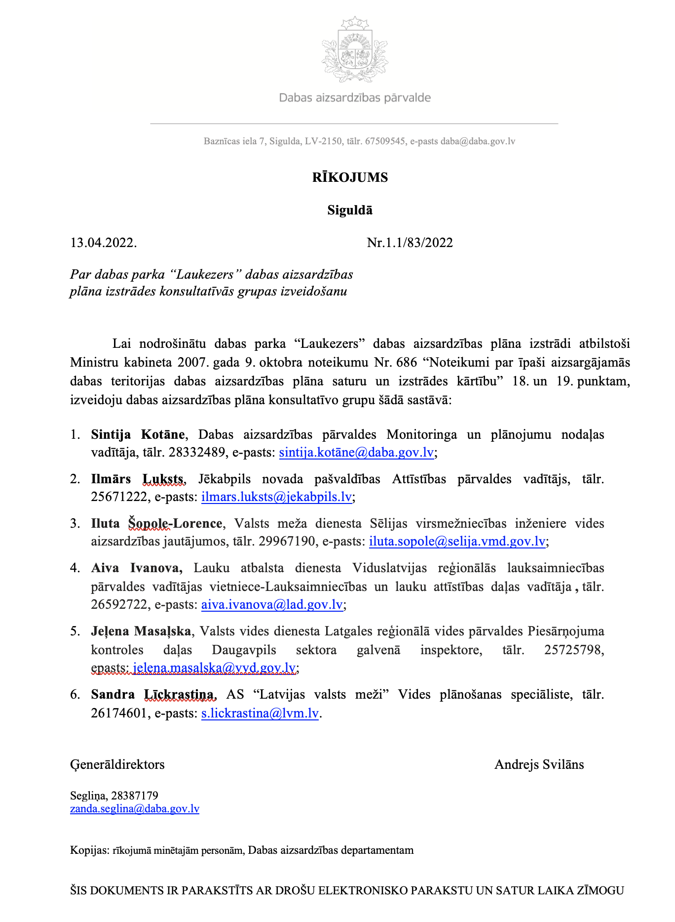

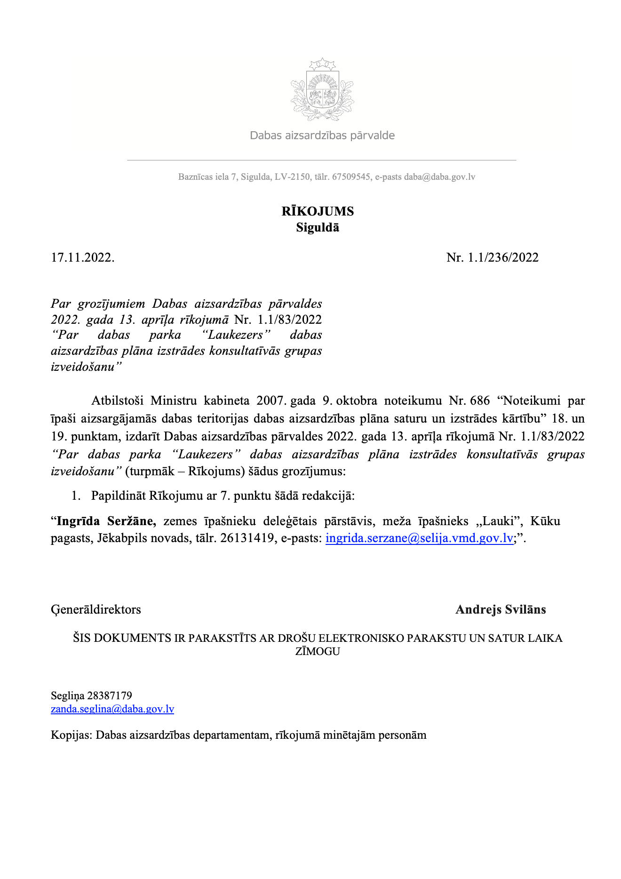

21.2. PIELIKUMS
DABAS AIZSARDZĪBAS PLĀNA IZSTRĀDES INFORMATĪVĀS SANĀKSMES MATERIĀLI

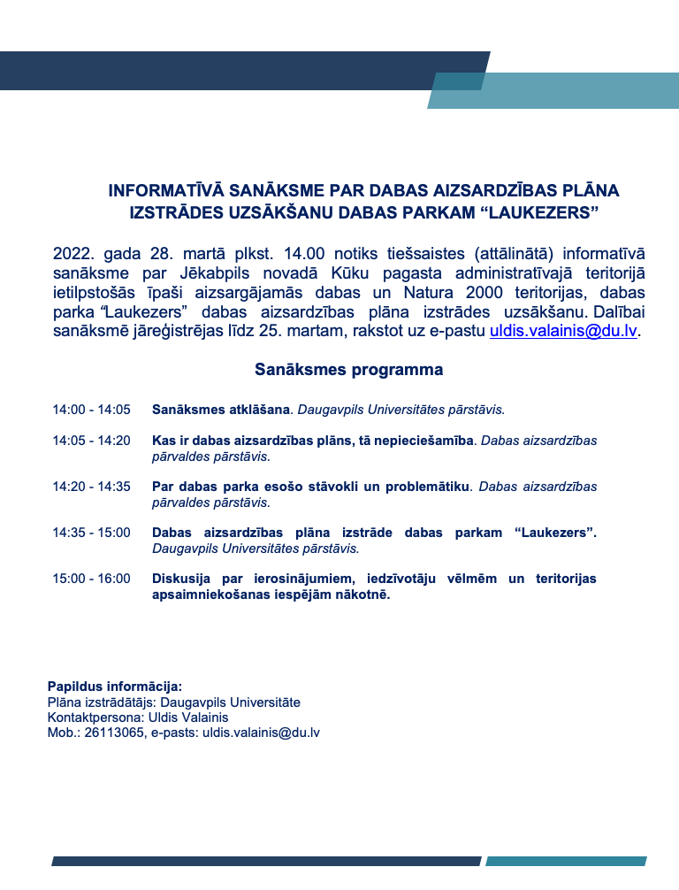


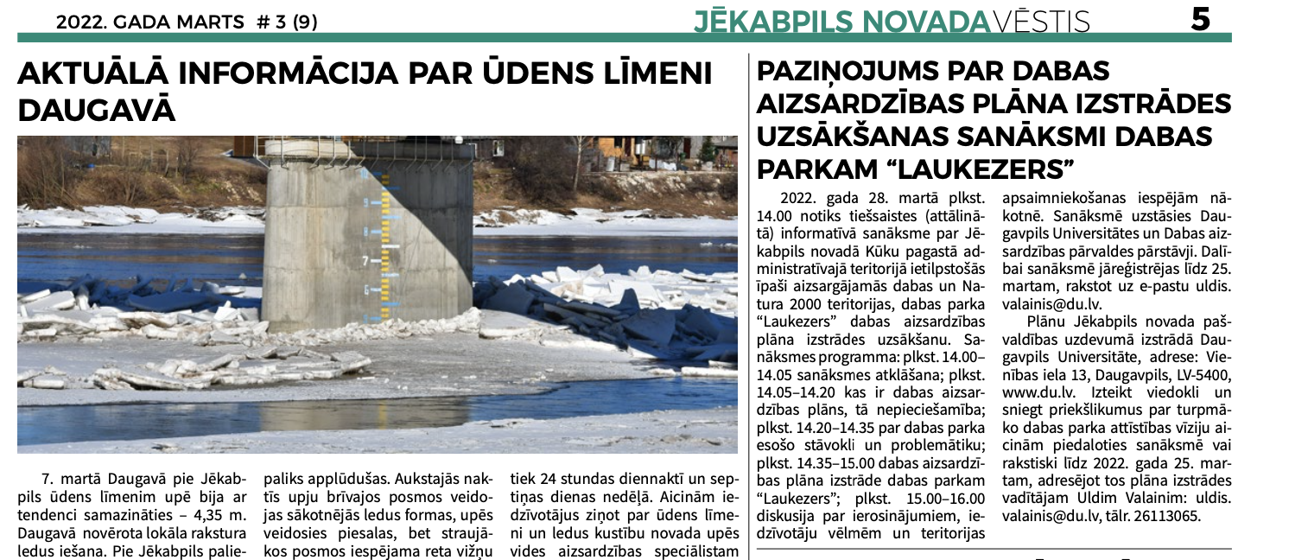

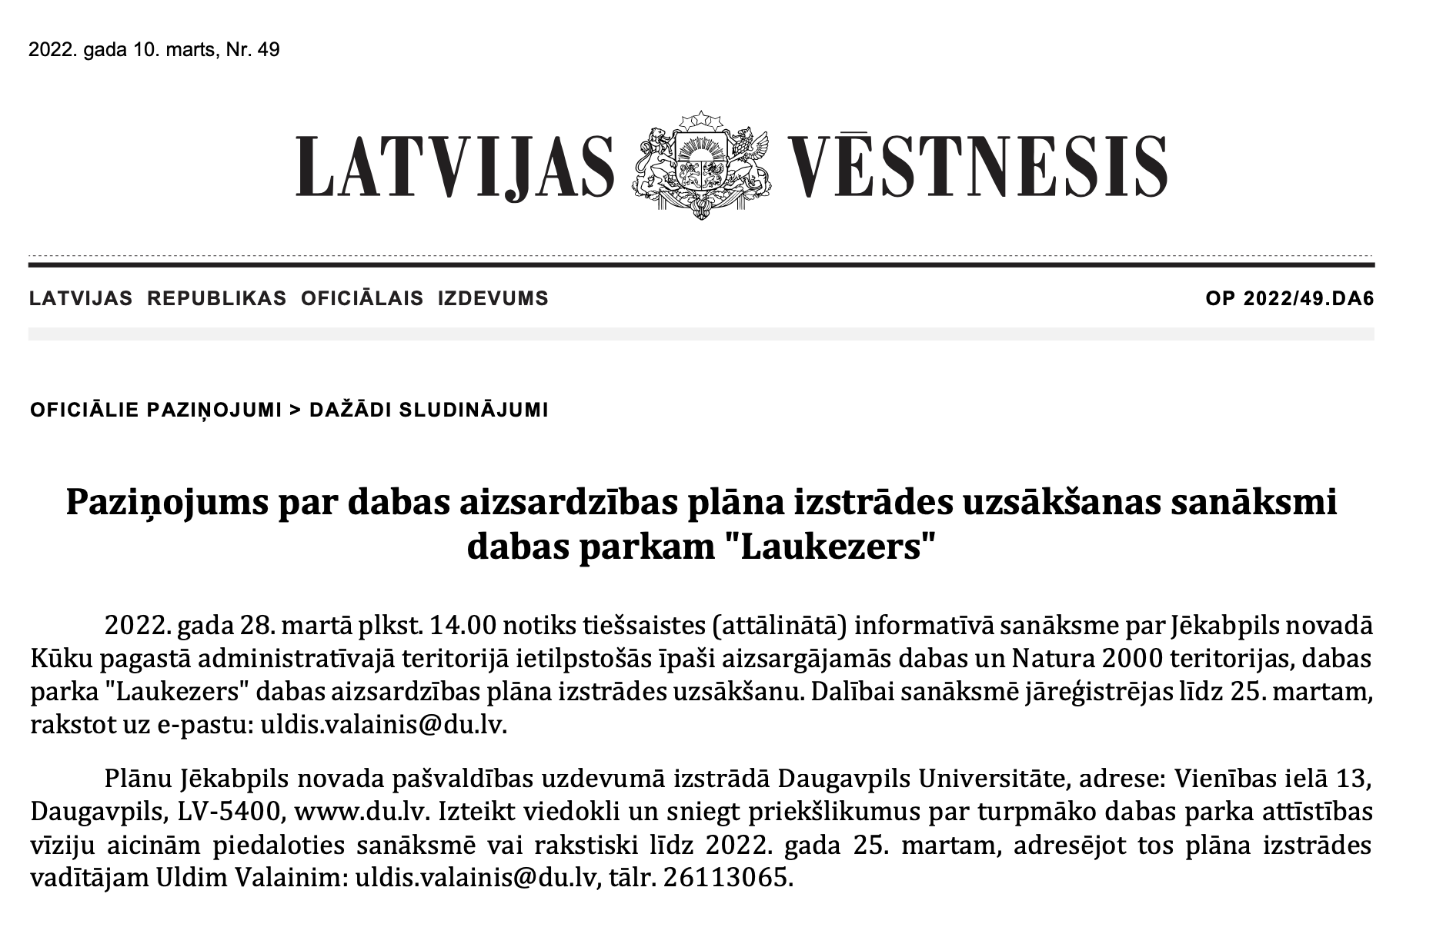

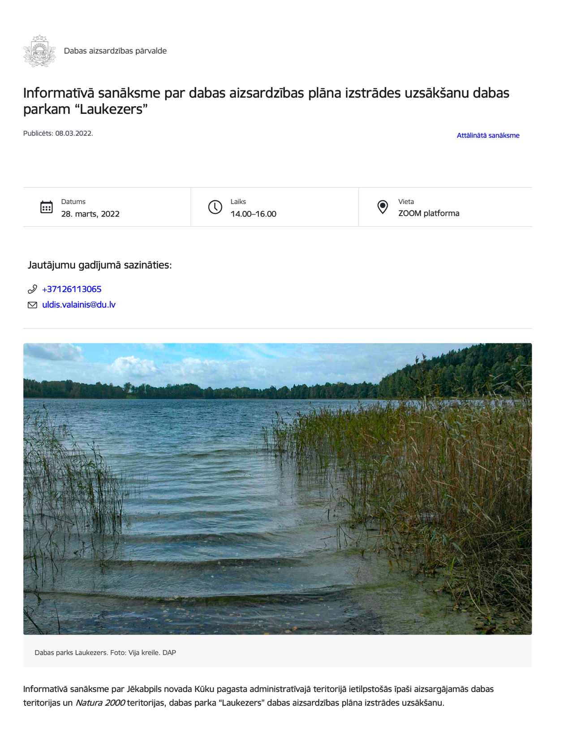
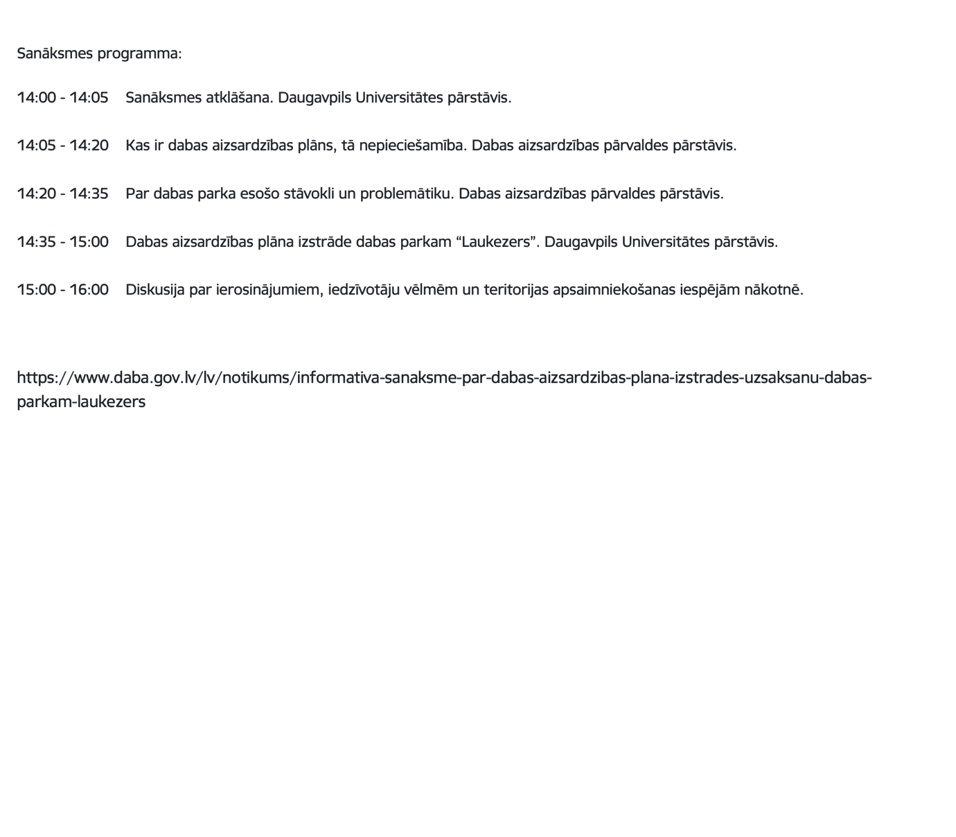
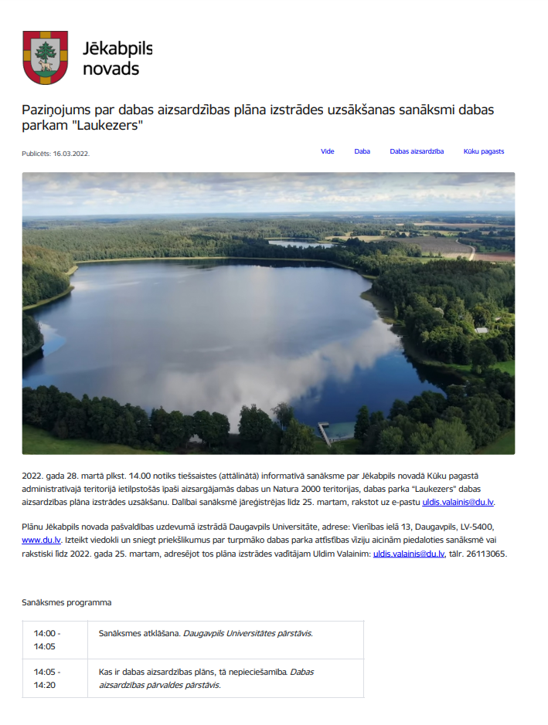
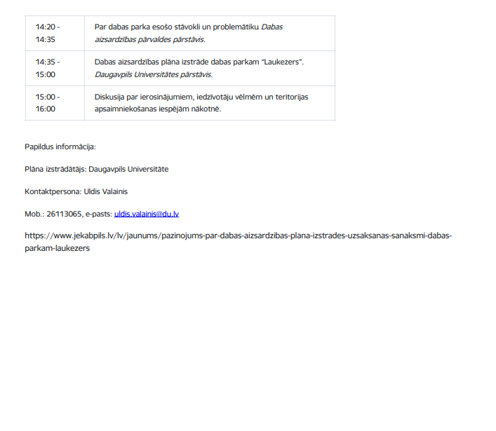

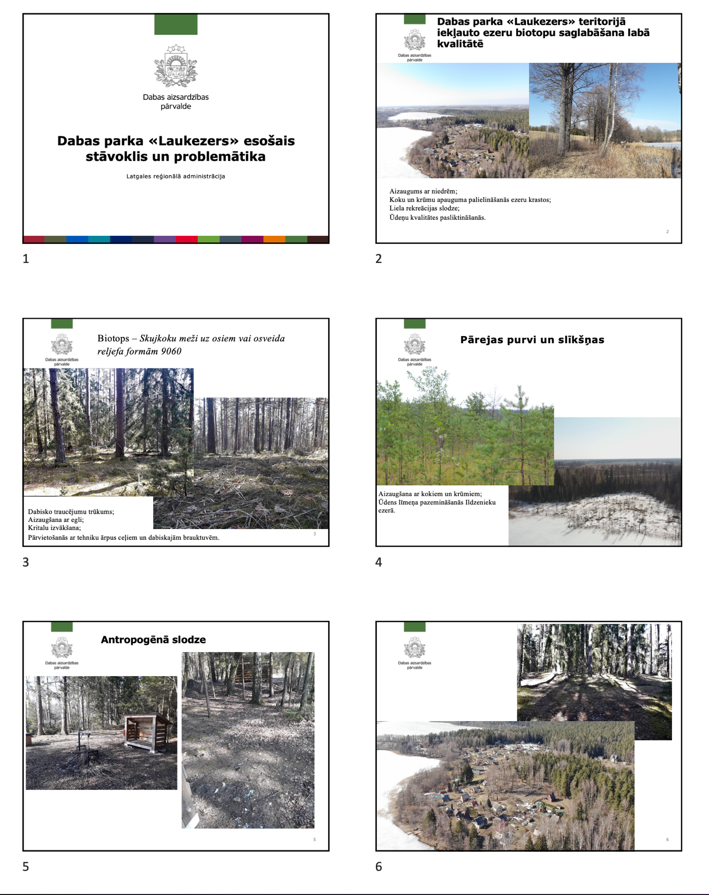
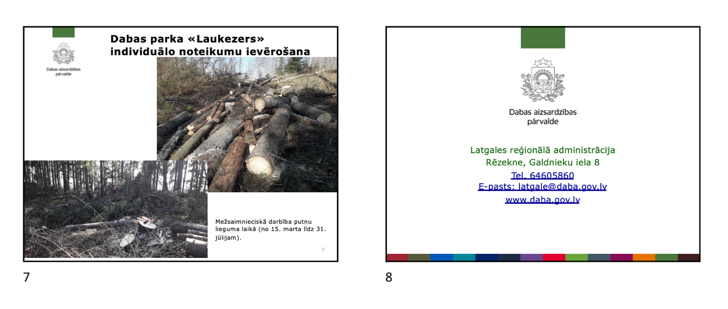
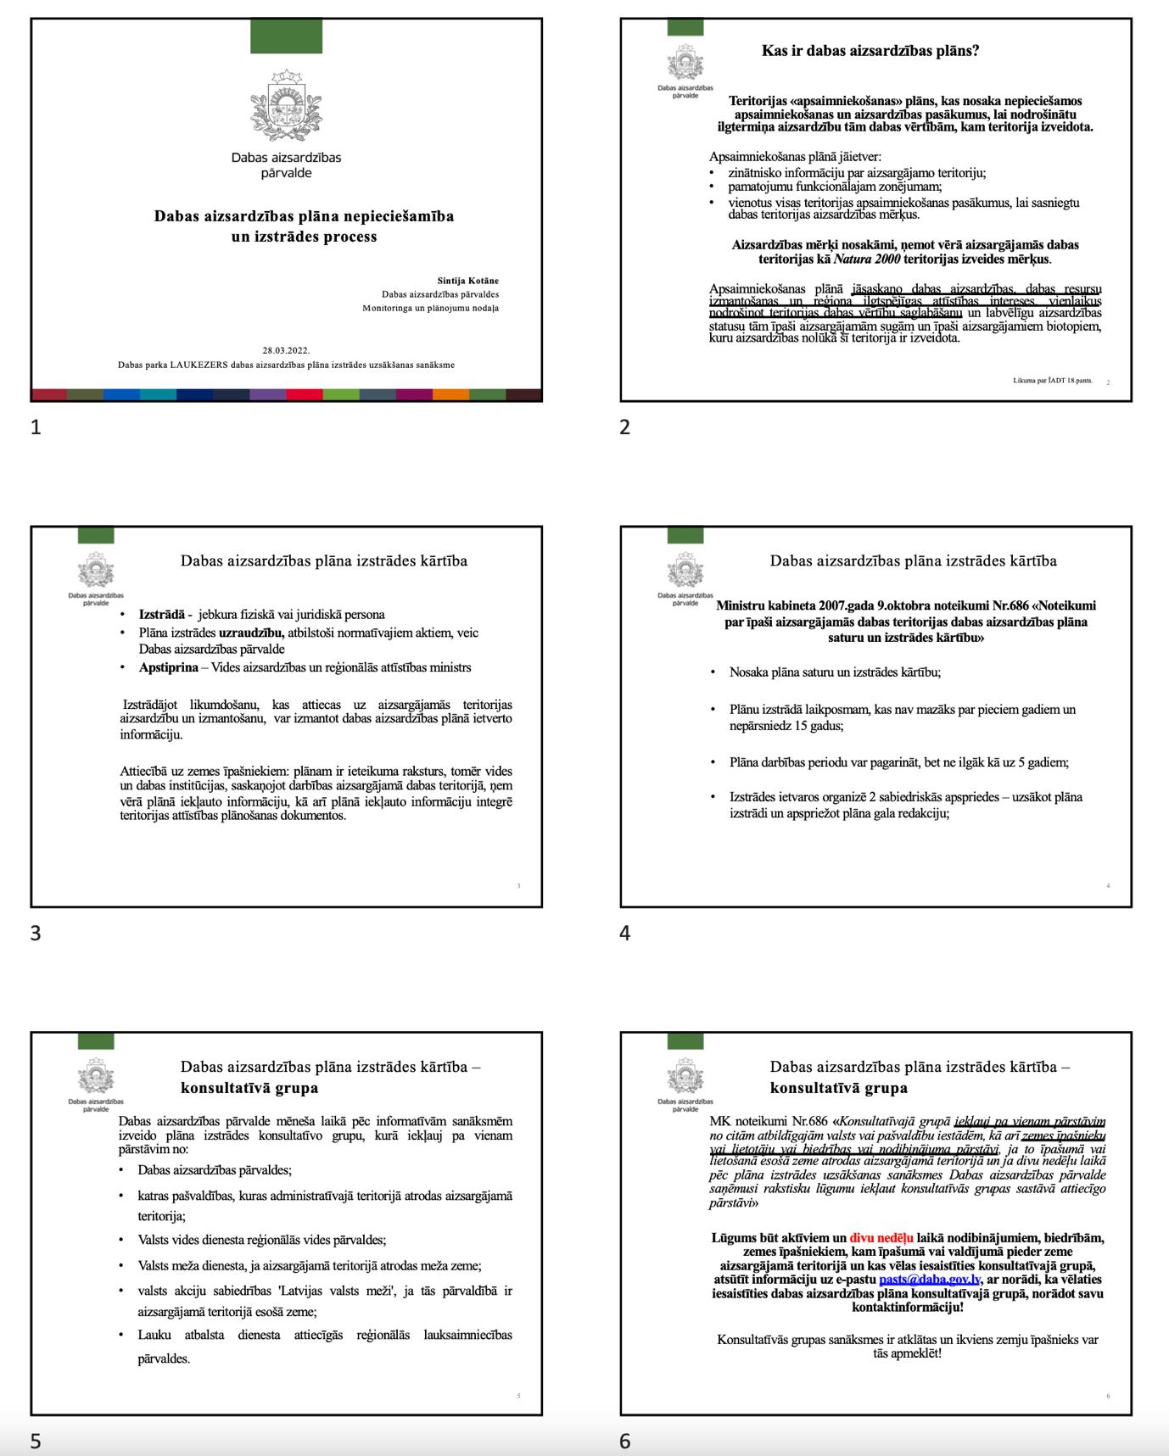

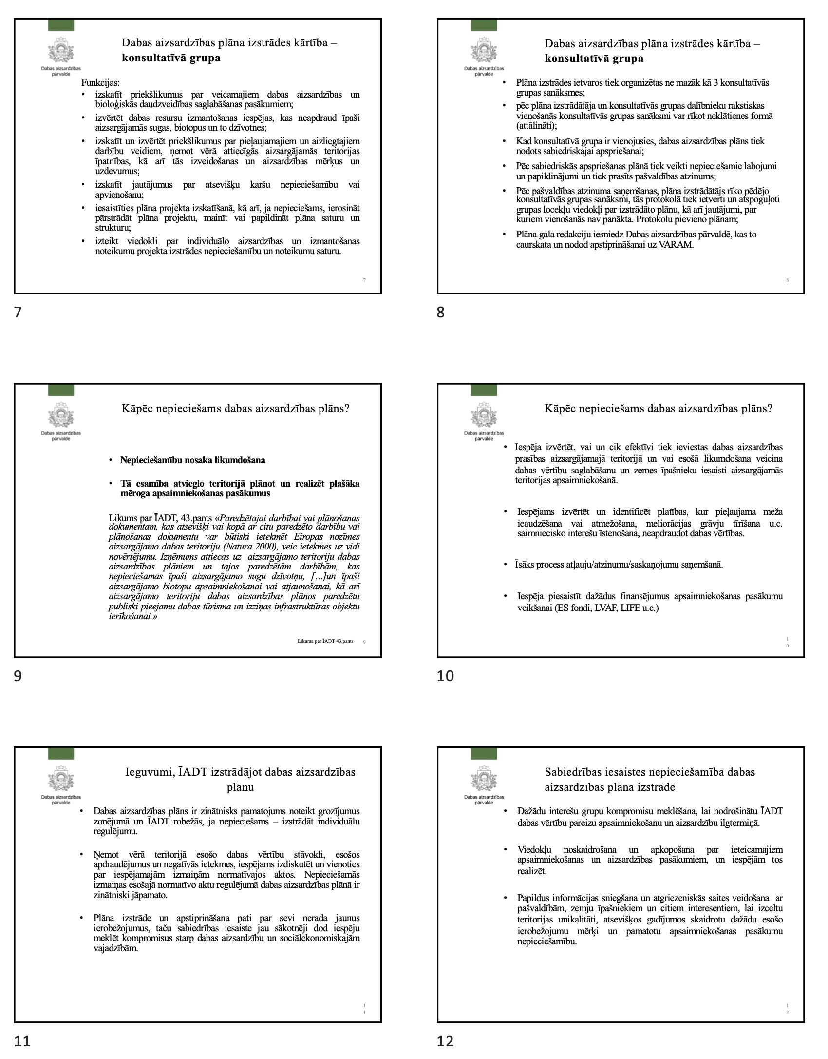
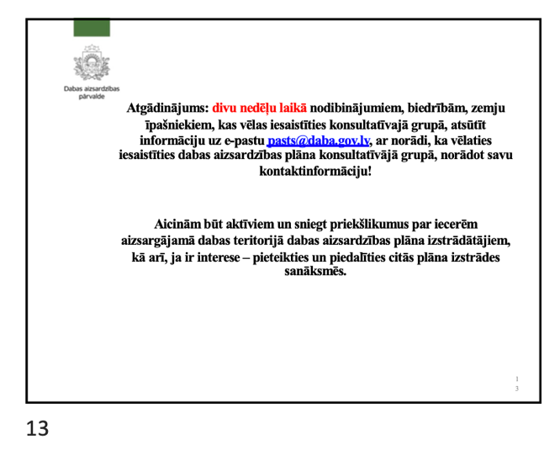

Informatīvā sanāksme par dabas aizsardzības plāna izstrādes uzsākšanu dabas parkam “Laukezers” (attālināti)
2022. gada 28. martā plkst. 14:00
Sanāksme notiek tiešsaistes videokonferences formātā (“Zoom”)
Sanāksmes protokols
Pasākumu vada – Uldis Valainis
Protokolē – Aleksandra Krugļikova
14.00 sanāksmi atklāj Uldis Valainis DP “Laukezers” dabas aizsardzības plāna izstrādes vadītājs.
Sanāksmei reģistrējušies sekojoši dalībnieki:

- Uldis Valainis, DU, DZTI, DP “Laukezers” plāna izstrādes vadītājs,
- Aleksandra Krugļikova, Daugavpils Universitātes pārstāve, dabas aizsardzības plāna izstrādes vadītāja asistente.
- Māris Nitcis, ĢIS speciālists DP “Laukezers” dabas aizsardzības plāna izstrādē,
- Iluta Šopole-Lorence, VMD Sēlijas VM pārstāve.
- Ilze Sabule, Dabas aizsardzības pārvalde, (turpmāk – DAP), pārstāvis.
- Sintija Kotāne, Dabas aizsardzības pārvalde, (turpmāk – DAP), pārstāvis.
- Dace Vasiļevska, Dabas aizsardzības pārvalde, (turpmāk – DAP), pārstāvis.
- Aiva Ivanova, Lauku atbalsta dienesta Viduslatvijas reģionālā lauksaimniecības pārvaldes vadītājas vietniece.
- Ilmārs Luksts, Jēkabpils novada Attīstības pārvaldes vadītājs.
- Sandra Līckrastiņa, AS Latvijas valsts meži Dienvidlatgales reģions, Vides plānošanas speciāliste.
- Mairita Lasmane, Zemes īpašnieku pārstāve.
- Jeļena Graudiņa, Zemes īpašnieku pārstāve.
- Andris Ošiņš, Zemes īpašnieku pārstāvis.
- Jānis Gribuška, Zemes īpašnieku pārstāvis.
- Dmitrijs Demčenko, Zemes īpašnieku pārstāvis.
- Eduards Mišovs, Zemes īpašnieku pārstāvis.
- Kristine Daukste, Zemes īpašnieku pārstāve.
- Natālija Zarkeviča, Zemes īpašnieku pārstāve.
- Inga Alunāne, Zemes īpašnieku pārstāve.
- Jeļena Sadovska, Zemes īpašnieku pārstāve.
- Jolands Dišlers, Zemes īpašnieku pārstāvis.
- Jeļena Masaļska, VVD Latgales reģionālās vides pārvaldes galvenā inspektore.
- Ilze Daukste, Zemes īpašnieku pārstāve.
- Juris Urtāns, Zemes īpašnieku pārstāvis.
- Raisa Dmitrijeva, Zemes īpašnieku pārstāve.
- Zane Boreiko, Zemes īpašnieku pārstāve.
- Laura Jansone, Zemes īpašnieku pārstāve.
- Ingrīda Seržāne, Zemes īpašnieku pārstāve.
- Inese Irbe, Vides zinātņu studente.
- Kristīne Demčenko, Zemes īpašnieku pārstāve.
- Taisa Harlamova, Zemes īpašnieku pārstāve.
- Žanna Peškova, Zemes īpašnieku pārstāve.
- Ludmila Jemeļjanova, Zemes īpašnieku pārstāve.
- Andris Lazdiņš, Zemes īpašnieku pārstāvis.
- Toms Rekšņa, Zemes īpašnieku pārstāvis.
- Vita Buceniece, Zemes īpašnieku pārstāve.
Dabas aizsardzības plāna izstrādes vadītajs Uldis Valainis dod vārdu DAP pārstāvei Sintijai Kotanei.

Sintija Kotāne prezentē ziņojumu “Dabas aizsardzības plāna nepieciešamība un izstrādes process”, kuras laikā pastāsta klātesošajiem par to, kas ir dabas aizsardzības plāns, kāpēc tas ir nepieciešams, tā izstrādes kārtību, kosultatīvajām grupām un sabiedrības iesaistes nepieciešamību dabas aizsardzības plāna izstrādē. Prezentācijas noslēgumā atgādina klātesošajiem, ka divu nedēļu laikā, nodibinājumiem, biedrībām, zemju īpašniekiem u.c. interešu grupām, kas vēlas iesaistīties konsultatīvajā grupā, atsūtīt informāciju uz e-pastu pasts@daba.gov.lv, ar norādi, ka ir vēlme iesaistīties dabas aizsardzības plāna konsultatīvajā grupā un norādot savu kontaktinformāciju. Aicina būt aktīviem, sniegt priekšlikumus dabas aizsardzības plāna izstrādātājiem, kā arī pieteikties un piedalīties citās plāna izstrādes sanāksmēs.

Uldis Valainis pasakās Sintijai Kotānei par prezentāciju un no savas puses arī aicina klātesošos būt aktīviem un iesaistīties dabas aizsardzības plāna izstrādes procesā, sniegt priekšlikumus, kā arī, ja ir intereses attiecība uz teritorijas saimniecisko izmantošanu, aicina izmantot iespēju saņemt plānā izstrādē iesaistīto ekspertu konsultācijas. U. Valainis dod vārdu DAP Latgales reģionālās administrācijas pārstāvei Dacei Vasiļevskai.

Dace Vasiļevska prezentē ziņojumu “Dabas parka “Laukezers” esošais stāvoklis un problemātika”. Kā pirmo problēmu norādot Dabas parka “Laukezers” teritorijā sastopamo aizsargājamo biotopu un īpaši aizsargājamo sugu apstākļu pasliktināšanos un informē par 2017. gadā dabas parka Laukezers teritorijā veikto biotopu novertēšanu, kur lielākajai daļai konstatēto biotopu stāvoklis tika novērtēts kā slikts vai nepietiekams, līdz ar to uzsver, ka ir nepieciešams domāt par biotopu kvalitātes uzlabošanu. Piemin, ka vienas no galvenajām dabas parka “Laukezers” dabas vērtībām ir dabas parka teritorijā esošie trīs ezeri: Ilzenieku ezers, Laukezers un Baltiņu ezers, kuri ir noteikti kā Eiropas nozīmes aizsargājamie biotopi un balstoties uz novērojumiem ir noteikts, ka to kvalitāti ir nepieciešams uzlabot. Kā viena no problēmām tiek pieminēta ezeru aizauguma ar niedrēm palielināšanās, līdz ar to nepieciešams izvērtēt, kur būtu pieļaujama un nepieciešama niedru pļaušana. Būtiska problēma ir arī koku un krūmu apauguma palielināšanās ezeru krastos, kas nodrošina organiskās masas nonākšanu ezerā un līdz ar to arī ūdens kvalitātes un sugu dzīvotņu kvalitates pasliktināšanos. Teritorijai raksturīga liela rekreācijas slodze, nekontrolētas peldvietas un ūdens kvalitātes pasliktināšanās, kas saistīta ar neattīrītu notekūdeņu nonākšanu ezeros. Atbilstoši DAP datiem, novērota arī biotopa Skujkoku meži uz osiem vai osveida reljefa formām 9060 kvalitātes pasliktināšanās. Kā galvenie biotopa pasliktināšanās iemesli ir nosaukti dabisko traucējumu trūkums, kā rezultatā tiek novērota biotopa platību aizaugšana ar eglēm un, līdz ar to zemsedzē uzkrājas organiskā masa (skujas, zari), kas traucē šim biotopam raksturīgajām sugām augt, līdz ar to būtu nepieciešams veikt augsnes skarifikāciju. Ir novērota arī biotopam vērtīgo kritalu izvākšana un pārvietošanās ar tehniku ārpus ceļiem un dabiskajām brauktuvēm, kā rezultatā tiek nekontrolēti izbraukātas arī īpaši aizsargajamo sugu atradnes. Pāriet pie nākamās problēmas – Ilzenieku ezera krastos esošā biotopa Pārejas purvi un slīkšņas aizaugšana ar kokiem un krūmiem, uzsver, ka ir nepieciešams veikt regulārus apsaimniekošanas pasākumus, lai novērstu vai samazinātu aizaugšanas procesu, kā arī norāda, ka šim biotopam ir svarīgi, lai ūdens līmenis Ilzenieku ezerā nepazeminās. Pāriet pie nākamās problēmas, kas ir saistīta ar antropogēno slodzi, pastāsta par ierīkotajiem ugunskura vietām un par to, ka malkas neesamības dēļ cilvēki izvāc no meža kritalas, kas samazina nepieciešamās mirušās koksnes daudzumu mežā. Kā vēl viena no antropogēnajām slodzēm ir izmētatie atkritumi ierīkotajās publiskajās peldvietās, kas arī kalpo kā viens no iemesliem, kādēļ cilvēki izvēlās peldēties ārpus ierīkotajām peldvietām, vietās, kur šo atkritumu nav. Pie antropogēnajām slodzēm piemin arī to, ka ar mērķi piebraukt tuvāk ezeram, cilvēki ar automašīnām un kvadracikliem izbraukā biotopu Skujkoku meži uz osiem vai osveida reljefa formām 9060. Vēl viena no pieminētajām problēmām ir piesārņojums ar sadzīves notekūdeņiem no Ilzenieku ezeram piegulošās apbūves teritorijas. Pāriet pie nākamās problēmas, pastāsta, ka dabas parkam “Laukezers” ir izstrādāti individuālie izmantošanas un aizsardzības noteikumi, taču ir novēroti gadījumi, kad putnu lieguma laikā tiek veikta mežsaimnieciskā darbība. Noslēdz prezentāciju, pasakās par uzmanību.
Jautājumi un komentāri neseko.

Uldis Valainis pasakās Dacei Vasiļevskai par prezentāciju un pāriet pie prezentācijas “Dabas aizsardzības plāna izstrāde dabas parkam “Laukezers”, kurā pastāsta klātesošajiem vispārīgu informāciju par DP teritoriju, tās dabas vērtībām - DP “Laukezers” teritorijā sastopamajiem ES nozīmes aizsargājamiem biotopiem, teritorijā konstatētajām EP direktīvā 94/43/EEC Par dabisko biotopu, savvaļas floras un faunas aizsardzību iekļautajām un citām no dabas aizsardzības viedokļa nozīmīgām sugām un EP direktīvā (2009/147/EK) Par savvaļas putnu aizsardzību iekļautajām sugām. Pastāsta par dabas aizsardzības plāna izstrādē iesaistītajiem ekspertiem un izstrādes procedūru, informē, ka plāna izstrādes laikā pašlaik tiek plānotas trīs konsultatīvās grupas sanāksmes, sabiedriskā apspriešana tiek plānota 2023. gada janvārī. Atgādina, ka dalībai kosultatīvajās sanāksmēs var pieteikties rakstot DAP. Turpina ar informāciju par dabas aizsardzības plāna izstrādi un uzskaita plāna izstrādes procesā ieplānotās darbības. Noslēdz prezentāciju, pasakās par uzmanību un aicina klātesošos sniegt komentārus vai uzdot interesējošos jautājumus.

Sandra Līckrastiņa sniedz komentāru par prezentācijā norādītajām sanitārajām un ainavas cirtēm biotopā Skujkoku meži uz osiem vai osveida reljefa formām 9060. Skaidro, ka norādītās cirtes veiktas ar mērķi uzlabot konkrētā biotopa kvalitāti.

Uldis Valainis pasakās par skaidrojumu un norāda, ka plāna izstrādē iesaistītie eksperti sagatavos priekšlikumus turpmākai biotopa apsaimniekošanai, konsultējoties ar jau īstenoto apsaimniekošanas pasākumu plānošanā un realizācijā iesaistītajiem LVM u.c. ekspertiem.

Jolands Dišlers komentē, ka Laukezera teritorijā esošo koku lapas nokļūst Laukezerā un izsaka priekšlikumu 20 metru attālumā apkārt Laukezeram izcirst kokus, piemin, ka pēdējos gados ezerā ir parādījušās daudz dēles un kurkuļi. Paturpina, ka publiskajās peldvietās, kuras vasaras sezonās regulāri apmeklē liels apmeklētāju skaits, publiskās tualetes ir ierīkotas pārāk tuvu ezeram, tādējādi to piesārņojot, izsaka viedokli, ka, ja nav iespējams tualetes ierīkot tālāk no Laukezera, tad publiskās peldvietas būtu jāaizliedz, lai novērstu ezera piesārņojumu, piemin arī to, ka ezers aizaug ar niedrēm un tās būtu jāatļauj nopļaut.

Uldis Valainis komentē, ka DP “Laukezers” iepriekšējā dabas aizsardzības plānā bija rekomendēta niedru pļaušana un lapu koku izciršana ezera krastā, lūdz komentāru par to, vai kāds no šiem pasākumiem tika īstenots.

Jolands Dišlers komentē, ka nepieciešamība saskaņot šīs darbības ar zemes īpašniekiem apgrūtina šo pasākumu realizāciju, izsaka viedokli, ka dotās darbības būtu jāveic bez iepriekšējas saskaņošanas ar zemes īpašniekiem.

Uldis Valainis atbild, ka no tiesiskā skatupunkta, šie pasākumi nav īstenojami bez saskaņošanas.

Jolands Dišlers komentē, ka risinājums varētu būt apsaimniekošanas pasākumu īstenošana apkārt ezeram noteiktajā aizsargjoslas zonā.

Sandra Līckrastiņa komentē, ka definējums “krūmu ciršana” ir noteikts nekorekti, jo faktiski piekrastes teritorija ir aizaugusi ar kokiem.

Uldis Valainis atbild, ka izteiktie priekšlikumi tiks izvērtēti dabas aizsardzības plāna izstrādes laikā.

Komentāri neseko.

Uldis Valainis informē klātesošos, ka dabas parka “Laukezers” esošie individuālie izmantošanas un aizsardzības noteikumi tiks pārskatīti un nepieciešamības gadījumā tiks veikti grozījumi. Jautā vai uz doto brīdi esošajos noteikumus nav iekļauti punkti, kas rada apgrūtinājumus teritorijas apsaimniekošanai, kā arī lūdz iesniegt priekšlikumus arī par citiem jautājumiem, kas saistīti ar teritorijas apsaimniekošanu, lai plāna izstrādātāju darbs būtu maksimāli produktīvs.

Jautājumi un komentāri neseko.

Uldis Valainis aicina piedalīties dabas aizsardzības plāna izstrādē un būt aktīviem, pasakās visiem dalībniekiem par piedalīšanos un slēdz sanāksmi.

Sanāksmes beigas: 15:10

Sanāksmes vadītājs: Uldis Valainis

Sanāksmes protokolētāja: Aleksandra Krugļikova

21.3. PIELIKUMS
DABAS AIZSARDZĪBAS PLĀNA IZSTRĀDES KONSULTATĪVĀS GRUPAS SANĀKSMJU MATERIĀLI

Dabas parka "Laukezers" dabas aizsardzības plāna izstrādes konsultatīvās grupas 1. sanāksme.
2022. gada 1. novembrī plkst. 15:00
Jēkabpils novads, Jēkabpils, Rīgas ielā 150a, Attīstības pārvalde, 1. stāva sēžu zāle (sanāksme norisināts hibrīdformā, daļai dalībnieku piedaloties attālināti Zoom platformā)
Sanāksmes protokols
Pasākumu vada – Uldis Valainis
Protokolē – Aleksandra Krugļikova
Sanāksmē piedalās: skat. Dalībnieku reģistrācijas lapu 1.pielikumā.

- Uldis Valainis, DU, DZTI, DP “Laukezers” plāna izstrādes vadītājs,
- Aleksandra Krugļikova, Daugavpils Universitātes pārstāve, dabas aizsardzības plāna izstrādes vadītāja asistente (piedalās attālināti).
- Māris Nitcis, ĢIS speciālists DP “Laukezers” dabas aizsardzības plāna izstrādē;
- Dana Krasnopoļska, zālāju, purvu un mežu biotopu eksperte DP “Laukezers” dabas aizsardzības plāna izstrādē;
- Sandra Līckrastiņa, AS “Latvijas valsts meži” Vides plānošanas speciālistel
- Sintija Kotāne, Dabas aizsardzības pārvaldes Monitoringa un plānojumu nodaļas vadītāja;
- Ilmārs Luksts, Jēkabpils novada pašvaldības Attīstības pārvaldes vadītājs;
- Kārlis Staris, Jēkabpils novada domes priekšsēdētāja vietnieks attīstības jautājumos;
- Inese Lapiņa, Jēkabpils novada pašvaldības Vides, dabas resursu un civilās aizsardzības nodaļa;
- Ingrīda Seržāne, zemes īpašnieku pārstāve;
- Marija Stepanova, Valsts vides dienests, Latgales reģionālā vides pārvalde;
- Iluta Šopole-Lorence, Valsts meža dienesta Sēlijas virsmežniecības inženiere vides aizsardzības jautājumos;
- Guntis Akmentiņš, DAP Latgales reģionālās administrācijas Dabas aizsardzības daļas atļauju un izvērtējuma sektora vadītājs;
- Matīss Žagars, zivju sugu eksperts DP “Laukezers” dabas aizsardzības plāna izstrādē;
- Karīna Dukule – Jakušenoka, zīdītājdzīvnieku eksperte.
15.00 sanāksmi atklāj Sintija Kotāne, iepazīstina sanāksmes dalībniekus par DP “Laukezers” dabas aizsardzības plāna izstrādes konsultatīvās grupas sastāvu.

Uldis Valainis informē klātesošos, ka lauka darbi ir noslēgušies un ir saņemti pirmie dati no ekspertiem, līdz ar ko, šajā sanāksmē var sākt apspriest turpmākās darbības. Prezentē sanāksmes dalībniekiem kopsavilkumu ar aktualizētajiem datiem par dabas parka “Laukezers” sastopamajām dabas vērtībām un informē, ka plāna izstrādes procesā šī informācija tika būtiski papildināta – tika aktualizēts ES nozīmes aizsargājamo biotopu kartējums (biotopu robežas precizētas dabas aizsardzības plāna izstrādes laikā) un papildināti aizsargājamo sugu atradņu dati. Pāriet pie dabas parka “Laukezers” atpūtas un rekreācijas objektos izvietoto apmeklētāju skaitītāju datiem. Informē, ka pēc objektos izvietoto apmeklētāju skaitītāju datiem no 2019. līdz 2020. gadam, vislielākais apmeklētāju skaits ir sasniegts vasaras sezonas mēnešos, kas rada lielu rekreācijas slodzi un, kas potenciāli varētu negatīvi ietekmēt DP biotopu kvalitāti un reto augu sugu dzīvotnes, līdz ar to ir būtiski nodrošināt apmeklētāju skaita monitoringu arī turpmāk.

Kārlis Staris: sniedz komentāru, ka dotie apmeklētāju skaitītāji tika uzstādīti salīdzinoši nesen. Piemin, ka pirms autostāvvietas izbūves apmeklētāji novietoja automašīnas ceļa malā. Piebilst, ka apmeklētāju plūsma atšķiras arī nedēļas griezumā un pārsvarā apmeklētāji neuzturas teritorijā ilgāk par divām stundām.

Uldis Valainis atbild, ka izbūvētā stāvvieta ir labs pasākums rekreācijas slodzes mazināšanai, bet ir jādomā kā turpmāk neveicināt apmeklētāju skaita pieaugumu. Norāda, ka būtu nepieciešams iepazīties ar apmeklētāju skaitītāju datiem par 2021 un 2022. gadu, lai saprastu vai ir vērojams apmeklētāju plūsmas pieaugums. Piebilst, ka sākot ar 2021. gadu, Covid-19 infekcijas izplatības dēļ, apmeklētāju skaits varētu atšķirties no 2019-2020. gada datiem. Šajā periodā visā Latvijā bija novērojama pastiprināta interese par rekreācijas iespējām ĪADT. Norāda, ka būtisku Laukezera pludmales apmeklētāju daļu veido nevis vietējie, bet Jēkabpils pilsētas iedzīvotāji, uzsver, ka šo tendenci varētu mainīt pilsētā esošās Radžu ūdenskrātuves pludmales labiekārtošana, kas būtu labs veids, kā novirzīt lielo apmeklētāju plūsmu, kas nāk tieši no Jēkabpils pilsētas.

Kārlis Staris: sniedz komentāru, ka salīdzinot ar pilsētas pludmali, Laukezerā ūdens ir tīrāks un vēsāks un liela daļa apmeklētāju jebkurā gadījumā dos priekšroku Laukezera pludmalei.

Uldis Valainis atbild, ka neskatoties uz lielo rekreācijas slodzi, Laukezera teritorija ir labi kopta un tīra, taču būtiskākais, kam jāpievērš uzmanība šajā gadījumā ir lielās apmeklētāju plūsmas ietekme uz ezeru.

Kārlis Staris: jautā par iespējamo vasarnīcu rajona ietekmi uz ezeru.

Uldis Valainis atbild, ka pašlaik LVĢMC Virszemes ūdeņu monitoringa programmas ietvaros Laukezerā tiek īstenots ekoloģiskās un ķīmiskās kvalitātes monitorings. Monitoringa dati neliecina par būtisku ūdens kvalitātes pasliktināšanos, tomēr dati tiek iegūti tikai Laukezerā. Attiecībā uz Ildzenieku ezeru ūdens ekoloģiskās kvalitātes monitorings nav veikts, ir ievākti tikai atsevišķi dati, kas neļauj spriest par ūdens kvalitātes izmaiņām ilgtermiņā. Lai iegūtu objektīvus datus, dabas aizsardzības plānā tiks iekļauts apsaimniekošanas pasākums par DP «Laukezers» ietilpstošo ūdens objektu ekoloģiskās un ķīmiskās kvalitātes monitoringu, kas ļautu ne tikai novērot ūdens kvalitātes izmaiņas, bet arī identificēt potenciālos piesārņojuma avotus.

Sintija Kotāne jautā, kur tika ņemti apmeklētāju skaitītāja dati.

Uldis Valainis atbild, ka no pašvaldības.

Sintija Kotāne informē, ka Dabas aizsardzības pārvaldē ir iesniegti monitoringa dati par DP “Laukezers” rekreācijas objektiem arī attiecībā uz 2021 un 2022. gadu.

Kārlis Staris: jautā, kāda ir abu apmeklētāju skaitītāju maksimālo rādītāju datu lieluma starpība.

Uldis Valainis demonstrē prezentācijā ietverto statistiku, norāda ka Laukezera pludmalē apmeklētāju skaita rādītāji ir lielāki nekā rekreācijas objektos pie estrādes. Šādu starpību var skaidrot ar to, ka Laukezera pludmalē apmeklētāju galvenais mērķis ir apmeklēt peldvietu, savukārt otrajā atpūtas vietā peldētāju ir maz, taču peldētāji noteikti nav tas galvenais piesārņojuma avots.

Ingrīda Seržāne: sniedz komentāru, ka iepriekšējos gados apmeklētāju skaits ir bijis liels arī rekreācijas objektos pie estrādes.

Ilmārs Luksts paturpina, ka apmeklētāju skaits teritorijā ievērojami pieauga līdz ar dabas parka izveidošanu.

Uldis Valainis norāda, ka ir nepieciešams meklēt veidus, kā kontrolēt apmeklētāju skaitu. Pāriet pie Laukezera ūdens ekoloģiskās kvalitātes novērtējuma datiem, kas iegūti Virszemes ūdeņu monitoringa monitoringa ietvaros, kas Laukezerā tiek īstenots kopš 2001. gada. Informē, ka monitoringa laikā iegūtie dati uzrāda, ka kopš 2001 līdz 2021. gadam Laukezera ekoloģiskā kvalitāte tika vērtēta kā laba vai augsta. Piebilst, ka nevar viennozīmīgi spriest par to, cik lielā mērā Laukezera ekoloģisko kvalitāti ietekmē rekreācijas slodze un ezerā nonākušās organiskās vielas.

Kārlis Staris: norāda, ka arī dabiskā eitrofikācija ir būtiska.

Komentāri neseko.

Uldis Valainis pāriet pie iepriekšējā dabas aizsardzības plāna paredzēto pasākumu izpildes vērtējuma, norāda, ka lielākā daļa no iepriekšējiem dabas aizsardzības plāna apsaimniekošanas pasākumiem ir realizēti.

Kārlis Staris: piekrīt un norāda, ka attiecībā uz pasākumiem, kas tika plānoti antropogēnās slodzes mazināšanai, ir izdarīts ļoti daudz un situācija ir uzlabojusies.

Ilmārs Luksts: izsaka bažas par motorizēto transportu ar kurām pārvietojas dabas parka teritorijā ārpus ceļiem.

Uldis Valainis izsaka viedokli, ka šī problēma varētu būt atrisināma ar administratīvajiem sodiem, teritorijā uzstādot videokameras, kas identificētu automašīnu un kvadraciklu numurzīmes.

Komentāri neseko.

Uldis Valainis: pāriet pie apsaimniekošanas pasākuma A1: Teritorijai raksturīgo meža biotopu atjaunošana, A1.1: Egles izplatības ierobežošana 50% apmērā un A1.2: Egles izplatības ierobežošana 100% apmērā. Norāda, ka šie pasākumi ir īstenoti un kopumā vērtējami pozitīvi, līdz ar to, arī nākotnē ir plānots šos apsaimniekošanas pasākumus turpināt realizēt.

Sandra Līckrastiņa lūdz apsaimniekošanas pasākumus aprakstīt pēc iespējas precīzāk.

Uldis Valainis: piekrīt un norāda, ka katram ES nozīmes aizsargājamā biotopa 9060 Skujkoku meži uz osveida reljefa formām poligonam plānots definēt individuālas apsaimniekošanas rekomendācijas.

Uldis Valainis pāriet pie apsaimniekošanas pasākuma A1.3. Apses, bērza un baltalkšņa izplatības ierobežošana 100% apmērā. Norāda, ka pasākumu bija plānots realizēts īpašumā "Lauku Alunāni" un spriežot pēc Valsts meža dienesta datiem, pasākums netika īstenots. Savukārt daļā no Laukezera piekrastes tika veikta koku joslas retināšana un krūmu izciršana, šī apsaimniekošanas pasākuma ietekme kopumā vērtējama pozitīvi un uzsāktos pasākumus ekspertu ieskatā jāturpina arī nākošajā dabas aizsardzības plāna darbības periodā. Pāriet pie apsaimniekošanas pasākuma A2: Latvijai retu ezeru tipu saglabāšana un atjaunošana, A2.1: 1 līdz 2 m platas krūmu joslas retināšana Laukezera krastmalā.

Kārlis Staris: izsaka viedokli, ka ir nepieciešams izmantot dažādus finansējuma avotus, lai pilnvērtīgi realizētu doto apsaimniekošanas pasākumu.

Uldis Valainis jautā, kāda ir situācija ar Jēkabpils novada teritorijas plānojumu, vai ir uzsākta jauna teritorijas plānojuma izstrāde.
Kārlis Staris: atbild, ka teritorijas plānojuma izstrāde ir uzsākta un tiks pabeigta 2025. gadā.

Uldis Valainis: jautā kādā stadijā ir attīstības programma?

Kārlis Staris: atbild, ka attīstības programma ir izstrādāta un ir nepieciešams dabas aizsardzības plāns, ar konkrētiem apsaimniekošanas pasākumiem, lai pasākumu realizācijai varētu piesaistīt Eiropas Reģionālās attīstības fonda u.c. finanšu instrumentu projektu finansējumu.

Uldis Valainis: piemin, ka DP “Laukezers” teritorijas labiekārtošanai, attīstības programmā bija paredzēts finansējums.

Kārlis Staris: papildina, ka pēdējo septiņu gadu periodā jau ir ieguldīti ap 200 - 300 tūkstošiem eiro, nauda tiek piesaistīta un veiksmīgi ieguldīta. Infrastrukūras pilnveidošana konkrētajā teritorijā tiek plānota arī nākošajā DA plāna darbības periodā.

Uldis Valainis: Pāriet pie apsaimniekošanas pasākuma A2.2: Gludsporu ezereņu audžu izvērtēšana un to atēnošana izpļaujot niedres Laukezera piekrastes daļā. Atsaucoties uz iepriekšējo gadu pieredzi, norāda, ka ziemas periodā, nopļautās niedres tika atstāts uz ledus un vēlāk to izvākšana bijusi problemātiska, līdz ar to, šādas metodes pielietošana nav pieļaujama.

Komentāri neseko.

Uldis Valainis pāriet pie apsaimniekošanas pasākuma A2.3: Optimālā hidroloģiskā režīma un pieļaujamā ūdens līmeņa noteikšana. Interesējas vai kādam no klātesošajiem ir informācija par to vai pasākums tika īstenots. Izsaka domu doto pasākumu apvienot ar hidroķīmisko monitoringu, lai identificētu hidroloģiskā režīma izmaiņu cēloņus. Uzsver, ka šis jautājums tiks apspriests ar piesaistītajiem ekspertiem.

Komentāri neseko.

Uldis Valainis pāriet pie apsaimniekošanas pasākuma B: Teritorijas izmantošanas optimizēšana un slodžu samazināšana B.1: Labiekārtotu peldvietu ierīkošana pie Laukezera. Norāda, ka iepriekšēja dabas aizsardzības plāna darbības ietvaros, pie Laukezera izveidotas divas peldvietas. Atsaucoties uz iepriekšējā tikšanās reizē ar pašvaldību apspriesto, attiecībā par papildus sabiedriskās tualetes izvietošanu Laukezera galvenajā pludmalē, informē, ka šis pasākums papildinās infrastruktūras apsaimniekošanas pasākumu sadaļu.

Kārlis Staris: piekrīt, ka ir nepieciešamība izvietot tualeti tiešā pludmales tuvumā.

Uldis Valainis: norāda, ka pašvaldība ir ierosinājusi plāna apsaimniekošanas pasākumu sadaļā paredzēt Laukezera ZA piekrastē esošās stihiskās pludmales labiekārtošanu. Pludmali pārsvarā izmanto vasarnīcu kooperatīva iedzīvotāji un nav prognozējama apmeklētāju skaita palielināšanās labiekārtošanas gadījumā.

Komentāri neseko.

Uldis Valainis pāriet pie apsaimniekošanas pasākuma B2: Laukezera vēžu populācijas izpēte ar mērķi optimizēt resursu izmantošanu. Lūdz Matīsa Žagara komentāru attiecībā uz šo apsaimniekošanas pasākumu.

Matīss Žagars atbild, ka Laukezera vēžu populācija tika izpētīta 2018. gadā un ir izteiktas arī rekomendācijas. Informācija meklējama dokumentā “Laukezera zivsaimnieciskās un vēžu izpētes rezultāti”. Piekrīt, ka daļa no šī pētījuma rezultātiem, pēc nepieciešamības var tikt ierakstīti dabas aizsardzības plāna attiecīgajās sadaļās.

Uldis Valainis pasakās par izteikto komentāru un pāriet apsaimniekošanas pasākuma B3: Stihiski izveidoto meža taku slēgšana motorizēta autotransporta plūsmām. Norāda, ka neskatoties uz izvietotajām barjerām, problēma joprojām pastāv un ir plānots izveidot papildus barjeras un aizlieguma zīmes, kā arī izskatīta nepieciešamība novērošanas kameru izvietošanai.

Ingrīda Seržāne: esošās barjeras ir nepieciešams atjaunot, jo daļa no tām laika gājumā ir sapuvušas. Esošie risinājumi nespēj novērst pārvietošanos ar motocikliem, piekrīt, ka atsevišķās vietās būtu nepieciešams izvietot kameras.

Uldis Valainis piekrīt iepriekš teiktajam un izsaka komentāru, ka būs jāmeklē dotās problēmas ilgtermiņa risinājumus.

Kārlis Staris: komentē, ka dotā problēma varētu būt atrisināta par barjerām izmantojot lielākus akmeņus, kā tas tika darīts citās teritorijās un dotā problēma tikusi atrisināta.

Uldis Valainis atbild, ka dotais apsaimniekošanas pasākums uzlabotā formātā būs iekļauts arī jaunajā dabas aizsardzības plānā, esošo infrastruktūru arī ir nepieciešams atjaunot. Pāriet pie apsaimniekošanas pasākuma B4: Labiekārtotas peldvietas ierīkošana pie Ildzenieku ezera.

Ilmārs Luksts: norāda, ka pludmale, kas izvietota vasarnīcas kooperatīvu daļā tiek izmantota mazāk.

Komentāri neseko.

Uldis Valainis pāriet pie apsaimniekošanas pasākuma B5: Līgumi ar vasarnīcu rajona zemju īpašniekiem par notekūdeņu izvešanu. Jautā vai kādam no klātesošajiem ir komentāri.

Kārlis Staris: atbild, ka šis apsaimniekošanas pasākums ir problemātisks un līdz šim brīdim nav atrisināts.

Uldis Valainis komentē, ka atbilstoši apsaimniekošanas aprakstā paredzētajam, dotā pasākuma izpildītājs ir pašvaldība.

Kārlis Staris: papildina, ka kanalizācijas un attīrīšanas iekārtu izbūve ir grūti realizējama no tehniskā viedokļa, kā arī tas prasīs lielus finanšu ieguldījumus, līdz ar ko labākais variants, katram vasaras māju īpašniekam atbilstoši likumam, būtu jāslēdz līgums ar pašvaldību par notekūdeņu izvešanu uz notekūdeņu attīrīšanas iekārtām, kā arī dotās prasības izpildi būtu jākontrolē un jāpārbauda.

Uldis Valainis izsaka viedokli, ka nepieciešams izvērtēt arī dažādus tehniski inovatīvus risinājumus, kurus varētu finansēt ar projektu starpniecību. Uzsver, ka problēma ir būtiska un ir jāmeklē iespējamie risinājumi.

Jautājumi un komentāri neseko.

Uldis Valainis pāriet pie apsaimniekošanas pasākuma B6: Atkritumu apsaimniekošana. Norāda, ka apsaimniekošanas pasākums ir īstenots atbilstoši plānotajam.

Jautājumi un komentāri neseko.

Uldis Valainis pāriet pie apsaimniekošanas pasākuma C: Teritorijas administrēšanas un inspekcijas uzlabošana C1: Noteikt pašvaldības pilnvarotas personas statusu dabas un vides resursu kontrolei. Sniedz komentāru, ka dotajā brīdī visas institūcijas atbilstoši savai kompetencei veic funkciju izpildi, tādēļ konkrētais apsaimniekošanas pasākums attiecībā uz jauno DA plāna periodu vairs nav aktuāls.

Ilmārs Luksts piekrīt iepriekš teiktajam.

Uldis Valainis pāriet pie apsaimniekošanas pasākuma C2: Nodibināt teritorijas apsaimniekošanas pārvaldi. Norāda, ka teritorijas apsaimniekošanas pārvalde nav tikusi izveidota. U. Valainis norāda, ka neredz nepieciešamību šādas teritorijas apsaimniekošanas pārvaldes izveidei. Jautā pašvaldības viedokli.

Kārlis Staris: atbild, ka attīstības pārvalde nodarbojās ar šiem jautājumiem un veidot atsevišķu apsaimniekošanas pārvaldi nav nepieciešams.

Uldis Valainis pāriet pie apsaimniekošanas pasākuma D: Teritorijas labiekārtošana un sabiedrības informēšana D1: Zīmes un informatīvie stendi. Informē, ka apsaimniekošanas pasākums tika realizēts atbilstoši plānotajam.

Jautājumi un komentāri neseko.

Uldis Valainis pāriet pie apsaimniekošanas pasākuma D2: Velotūristu takas izveide. Informē, ka apsaimniekošanas pasākums tika realizēts atbilstoši plānotajam.

Kārlis Staris: komentē, ka drošības apvērumu dēļ, velomaršrutu būtu nepieciešams labiekārtot atsevišķās maršruta daļās.

Ingrīda Seržāne: uzsver, ka viens no velomaršruta ceļa posmiem ir nelabvēlīgā stāvoklī un to ir nepieciešams uzlabot.

Uldis Valainis atbild, ka šie komentāri tiks ņemti vērā un DA plāna izstrādes ietvaros var tikt veiktas korekcijas veloceļā maršrutā. Pāriet pie apsaimniekošanas pasākuma D3: Ainavas sakārtošana un skatu laukumu izveide. Norāda, ka apsaimniekošanas pasākuma ietvaros izveidots skatu laukums, tomēr aizaugšanas dēļ nākotnē skatu perspektīvas no esošā laukuma varētu pasliktināties, tādēļ ir saņemti priekšlikumi jauna skatu torņa būvniecībai esošās skatu platformas vietā.

Kārlis Staris: komentē, ka gadījumā, ja izdosies saņemt finansējumu jauna skatu torņa izbūvei pasākums tiks realizēts, savukārt pretējā gadījumā platforma tiks atstāta un iespēju robežās tiks realizēta kopšana skatu perspektīvu atjaunošanai.

Uldis Valainis pāriet pie apsaimniekošanas pasākuma D4: Sagatavot un publicēt dabas aizsardzības plāna populāro versiju. Jautā vai klātesošajiem ir informācija par doto pasākumu.

Klātesošiem nav informācijas par doto jautājumu.

Uldis Valainis pāriet pie plānoto pasākumu sadaļas. Informē, ka plānotie apsaimniekošanas pasākumi strukturēti iedalīti vairākās grupās: A. Administratīvie un organizatoriskie aspekti. B. Dabas vērtību aizsardzība un apsaimniekošana. C. Infrastruktūras uzturēšana un pilnveidošana. D. Zinātniskās izpētes un monitoringa pasākumi. E. Sabiedrības informēšana un izglītošana. Izsaka viedokli, ka varētu būt nodalīti arī uz ainavu vērsti pasākumi, bet tie lielākoties ir integrēti augstāk pieminētajās grupās. Pāriet pie apsaimniekošanas pasākumiem A. Administratīvie un organizatoriskie aspekti, detalizēti apspriež katru no ierosinātajiem pasākumiem un norāda, ka katram no šiem plānotajiem apsaimniekošanas pasākumiem būs arī aprakstošā daļa.

Jautājumi un komentāri neseko.

Uldis Valainis pāriet pie apsaimniekošanas pasākumiem B. Dabas vērtību aizsardzība un apsaimniekošana. Detalizēti apspriež katru no ierosinātajiem pasākumiem.

Jautājumi un komentāri neseko.

Uldis Valainis pāriet pie apsaimniekošanas pasākumiem C. Infrastruktūras uzturēšana un pilnveidošana, C1 Tūrisma un rekreācijas infrastruktūras uzturēšana un pilnveidošana. Detalizēti apspriež katru no ierosinātajiem pasākumiem. Norāda, ka, gadījumā, ja ir ierosinājumi vai ieceres attiecībā uz šiem apsaimniekošanas pasākumiem, viedoklis tiks uzklausīts un ņemts vērā.

Jautājumi un komentāri neseko.

Uldis Valainis pāriet pie apsaimniekošanas pasākumiem D. Zinātniskās izpētes un monitoringa pasākumi. Detalizēti ar klātesošajiem apspriež katru no ierosinātajiem pasākumiem.

Jautājumi un komentāri neseko.

Uldis Valainis pāriet pie apsaimniekošanas pasākumiem E. Sabiedrības informēšana un izglītošana. Detalizēti ar klātesošajiem apspriež katru no ierosinātajiem pasākumiem.

Jautājumi un komentāri neseko.

Uldis Valainis pāriet pie sadaļas par priekšlikumiem grozījumiem individuālajos aizsardzības un izmantošanas noteikumos. Apspriež ar klātesošajiem iespējamos formulējumus dotajiem grozījumiem. Prezentē apsaimniekošanu apgrūtinošos punktus grozījumiem individuālajos aizsardzības un izmantošanas noteikumos. Apspriež ar klātesošajiem nepieciešamību noteikt izņēmumu attiecībā uz mizgraužu invadēto atsevišķu koku izvākšanu, lai mazinātu turpmākos izplatības riskus.

Jautājumi un komentāri neseko.

Uldis Valainis pāriet pie apspriešanas par nepieciešamajiem papildinājumiem IAIN, konkrēti pie VES ierīkošanas dabas parka “Laukezers” teritorijā aizlieguma. Norāda, ka uzdoto brīdi individuālie aizsardzības un izmantošanas noteikumi neaizliedz VES ierīkošanu, taču atbilstoši piesaistīto sikspārņu un putnu ekspertu viedoklim, VES ierīkošana visā DP teritorijā būtu jāaizliedz.

Jautājums no auditorijas: kurās vietās ir konstatētas sikspārņu atradnes.

Uldis Valainis atbild, ka balstoties uz monitoringa datiem, dabas parkā “Laukezers” ir identificētas vairākas atradnes. Uzklausa un apspriež ar klātesošajiem doto apsaimniekošanas pasākumu.

Uldis Valainis norāda, ka DA plāna izstrādes ietvaros saņemti priekšlikumi no Dabas aizsardzības pārvaldes par DP robežu paplašināšanu integrējot dabas parka piegulošajā teritorijā izvietotos ES nozīmes aizsargājamos mežu un pļavu biotopus.

Ingrīda Seržāne: interesējas par iespējamiem ierobežojumiem attiecībā uz zālāju teritorijām, ja tiktu lemts par šo teritoriju pievienošanu dabas parkam.

Uldis Valainis atbild, ka attiecībā uz īpaši aizsargājamiem zālāju biotopiem tiks rosināti papildinājumi IAIN, kas paredzētu aizliegumu šo teritoriju aparšanai. Attiecīgi, ja tiks lemts par dabas parka robežu izmaiņām, kā arī, ja tiks apstiprināti plānotie grozījumi esošajos IAIN, tad apgrūtinājumi attiektos arī uz šiem zālāju poligoniem, kurus tiek rosināts pievienot DP teritorijai.

Ingrīda Seržāne: uzsver, ka īpašnieki noteikti būtu pret šo teritoriju pievienošanu dabas parkam, jo tas uzliktu būtiskus apgrūtinājumus teritorijas saimnieciskai izmantošanai, savukārt esošā likumdošana neparedz adekvātas kompensācijas un arī esošās subsīdijas attiecībā uz bioloģiskās lauksaimniecības atbalstu nav saimnieciski izdevīgas.

Kārlis Staris: papildina, ka gadījumā, ja īpašnieki neatbalstīs konkrēto ierosinājumu par viņu īpašumos reģistrēto aizsargājamo zālāju biotopu pievienošanu dabas parka teritorijai, tad pašvaldība nesniegs pozitīvu atzinumu izstrādātajam dabas aizsardzības plānam.

Uldis Valainis pateicas par komentāriem un norāda, ka gadījumā, ja tiks lemts par ierosinātā apsaimniekošanas pasākuma iekļaušanu DA plānā, tad šis jautājums noteikti tiks apspriests ar zemes īpašniekiem un tiks ņemts vērā viņu viedoklis.

Jautājumi un komentāri neseko.

Uldis Valainis aicina visiem piedalīties dabas aizsardzības plāna izstrādē un būt aktīviem, pasakās visiem dalībniekiem par piedalīšanos un slēdz sanāksmi.

Sanāksmes beigas: 17:30

Sanāksmes vadītājs: Uldis Valainis

Sanāksmes protokolētāja: Aleksandra Krugļikova

Dabas parka "Laukezers" dabas aizsardzības plāna izstrādes konsultatīvās grupas 2. sanāksme.
2023. gada 14. jūnijā plkst. 10:00
Jēkabpils novads, Jēkabpils, Rīgas ielā 150a, Attīstības pārvalde, lielajā zālē
Sanāksmes protokols

Sanāksmi vada – Uldis Valainis
Protokolē – Aleksandra Krugļikova
Sanāksmē piedalās:

- Uldis Valainis, DU, DP “Laukezers” plāna izstrādes vadītājs;
- Aleksandra Krugļikova, DU, DP “Laukezers” plāna izstrādes vadītāja asistente;
- Māris Nitcis, DU, ĢIS speciālists DP “Laukezers” dabas aizsardzības plāna izstrādē;
- Iluta Šopole-Lorence, Valsts meža dienesta Sēlijas virsmežniecības inženiere vides aizsardzības jautājumos;
- Ingrīda Seržāne, zemes īpašnieku pārstāve;
- Madara Znotiņa, zemes īpašnieku pārstāve;
- Sintija Kotāne, Dabas aizsardzības pārvaldes (turpmāk – DAP) pārstāve;
- Dace Vasiļevska, DAP pārstāve;
- Guntis Akmentiņš, DAP pārstāvis;
- Madara Znotiņa, zemes īpašnieku pārstāve;
- Ilmārs Luksts, Jēkabpils novada Attīstības pārvaldes vadītājs;
- Kārlis Stars, Jēkabpils novada domes priekšsēdētāja vietnieks attīstības jautājumos;
- Sandra Līckrastiņa, AS Latvijas valsts meži pārstāve;
- Ilze Kukāre, Daugavpils Universitāte, saldūdeņu biotopu eksperte;
- Andris Ošiņš, Zemes īpašnieku pārstāvis (piedalās attālināti);
- Marija Stepanova, Valsts vides dienests, Latgales reģionālā vides pārvalde (piedalās attālināti);
- Kalvis Grimza, zemes īpašnieku pārstāvis (piedalās attālināti).

10.00 sanāksmi atklāj Uldis Valainis DP “Laukezers” dabas aizsardzības plāna izstrādes vadītājs. Uldis Valainis pārliecinās, ka tie konsultatīvās sanāksmes dalībniekiem, kas piedalās sanāksmē caur ZOOM platformu, nav audio problēmu un tie var aktīvi piedalīties sanāksmē.

Sandra Līckrastiņa norāda, ka iepriekšējā DA plāna ietvaros īstenoto apsaimniekošanas pasākumu rezultātus, kas attiecināmi uz egļu stāva retināšanu ES nozīmes biotopa 9060 Skujkoku meži uz osveida reljefa formām platībās nepieciešams aprakstīt precīzāk.

Uldis Valainis aicina iesūtīt priekšlikumus, kuras konkrēti vietas nepieciešams precizēt un norāda, ka ieteiktie priekšlikumi tiks ņemti vērā.

Uldis Valainis informē klātesošos, ka no zemes īpašnieka Andra Ošiņa puses tika nosūtīts e-pasts par vēlmi iesaistīties konsultatīvās sanāksmes darbā. DAP izveidotajā DA plāna izstrādes konsultatīvajā grupā kā zemes īpašnieku pārstāve ir iekļauta Ingrīda Seržāne, tomēr konsultatīvās grupas sanāksmes ir atvērtas visiem interesentiem, līdz ar to aicinājumi piedalīties turpmākajās konsultatīvās sanāksmes sēdēs tiks nosūtīti arī Andrim Ošiņam. U. Valainis norāda, ka Andris Ošiņš attālinātā formātā piedalās arī konkrētajā sanāksmē. U. Valainis pāriet pie DA plāna izstrādes procesā iesniegtajiem priekšlikumiem. Viens no priekšlikumiem bija saņemts no Kalvja Grimzas ar aicinājumu viņa mājas teritoriju izslēgt no DP “Laukezers”.

Uldis Valainis norāda, ka Natura 2000 teritorijas platības samazināšanās nebūtu pieļaujama, tādēļ kā vienu no iespējamiem kompromisiem norāda konkrētās teritorijas iekļaušanu neitrālajā zonā, jo, pārskatot DP “Laukezers” funkcionālo zonējumu, šāds risinājums tiek piedāvāts DP “Laukezers” arī attiecībā uz Ildzenieku ciemata apbūvi, kā arī citu DP teritorijā ietilpstošo viensētu apbūvi.

Ilmārs Luksts jautā ar ko Kalvja Grimzas priekšlikums izņemt viņa mājas teritoriju no DP “Laukezers” teritorijas bija pamatots?

Uldis Valainis norāda, ka konkrētajā priekšlikumā nebija definēts konkrēts pamatojums, bet pieļauj, ka priekšlikums saistīts ar saimnieciskās darbības apgrūtinājumiem dotā īpašuma teritorijā. U. Valainis informē, ka attiecībā uz Ildzenieku ciemata apbūves iekļaušanu neitrālajā zonā tika saņemts priekšlikums no Jēkabpils novada pašvaldības. Uldis Valainis izsaka viedokli, ka dotie priekšlikumi ir racionāli un tie tiks ņemti vērā, taču neitrālās zonas precīzas robežas Ildzenieku ciemata teritorijā tiks precizētas pēc kadastrālajiem datiem un VMR datiem. U. Valainis norāda, ka no dabas aizsardzības viedokļa neitrālajā zonā nevajadzētu iekļaut atsevišķas meža platības, kas bija iekļautas Jēkabpils novada pašvaldības priekšlikumā. Konsultatīvā grupa apspriež neitrālās zonas robežas Ildzenieku ciemata teritorijā.

Kārlis Stars jautā par atsevišķiem īpašumiem, kas kartē nav norādīti, kā neitrālajā zonā iekļaujamas teritorijas.

Māris Nitcis atbild, ka neitrālās zonās robežas tiks precizētas pēc vienotas pieejas visā DP “Laukezers” teritorijā.

Uldis Valainis norāda, ka attiecībā uz viensētām būtu racionāli iekļaut neitrālajā zonā “zemi zem ēkām un pagalmiem”, taču nav pieejama kvalitatīva ģeotelpiskā informācija attiecībā uz šiem datiem, līdz ar to ir grūti atspoguļot robežas. Piebilst, ka doto jautājumu var atrunāt individuālajos noteikumos ar norādi, ka papildus funkcionālā zonējuma aprakstā minētajām neitrālās zonas teritorijām, iekļaut arī zemes teritorijas, kurām zemesgrāmatā, zemes lietojuma veids ir norādīts kā “zeme zem ēkām un pagalmiem”.

Dace Vasiļevska jautā par DP “Laukezers” ceļu zonējumu un izsaka viedokli, ka arī ceļiem būtu jābūt iekļautiem neitrālajā zonā.

Uldis Valainis piekrīt, bet norāda, ka tikai atsevišķiem ceļiem DP “Laukezers” teritorijā ir piešķirti kadastri, līdz ar to ceļiem, kuriem nav kadastru apzīmējumu ir grūti definēt robežas. Piedāvā attiecībā uz ceļiem bez kadastra apzīmējumiem izmantot nodalījuma joslas platumu, jo tā ir konstanta vienībā atkarībā no katra ceļa klasifikācijas.

Dace Vasiļevska izsaka viedokli, ka dažos no DP “Laukezers” ceļiem, kuru malās sastopamas dabas vērtības būtu jāatstāj dabas parka zonā.

Uldis Valainis piekrīt un atbild, ka ceļš, kura ceļmalās ieplānots apsaimniekošanas pasākums B.5.1. Sausieņu mežiem raksturīgajām aizsargājamo augu sugām piemērotu mikrobiotopu veicināšana ceļu aizsargjoslās varētu tikt atstāts dabas parka zonā.

Dace Vasiļevska jautā, kas ir 12. punkta 13.1 apakšpunktā pieminētās inženierkomunikācijas.
Uldis Valainis atbild, ka ja runa ir par pašvaldības zemi, tad dotais formulējums ir saskaņā ar teritoriālo plānojumu, taču gadījumā, ja pašvaldība vēlas izpirkt zemi no privātīpašnieka publiski pieejamo objektu apsaimniekošanai, tad pašreizējie noteikumi to liedz darīt, jo zemi nedrīkst sadalīt par 10 ha mazākās zemes vienībās. Līdz ar to būtu nepieciešams paredzēt izņēmuma gadījumus arī attiecībā uz šādiem gadījumiem.
Ingrīda Seržāne jautā vai pie galvenās pludmales tiek plānots piebraucamais ceļš, lai nodrošinātu ieplānotās izsmeļamās tualetes apsaimniekošanu.
Uldis Valainis atbild, ka piebraucamā ceļa izbūve nav plānota, bet DA plāna kartēs ir atzīmēta rekomendējamā vieta pa kurieni nodrošināma piebraukšana nepieciešamības gadījumā.
Uldis Valainis pāriet pie jautājuma par ierosināto DP “Laukezers” teritorijas paplašināšanu. Informē, ka Eiropas zaļā kursa un ES Bioloģiskās daudzveidības stratēģijas ietvaros, izstrādājot dabas aizsardzības plānus tiek izskatīta arī aizsargājamo teritoriju platības palielināšana teritorijās, kurās esošo Natura 2000 vietu piegulošajās teritorijās sastopamas nozīmīgas dabas vērtības. Arī attiecībā uz DP “Laukezers” teritoriju saņemti priekšlikumi no DAP izteica par esošās DP “Laukezers” teritorijas paplašināšanu tajā iekļaujot piegulošajā teritorijā sastopamos ES nozīmes aizsargājamo zālāju un mežu biotopus. Attiecībā uz mežu biotopiem ierosinātais paplašinājums skar tikai ES nozīmes biotopus, kas atrodas AS Latvijas valsts meži apsaimniekotajās teritorijā, savukārt zālāju biotopu teritorijas skar privātos īpašumus. Visiem šo zālāju teritoriju īpašniekiem, kuru kontaktus ir izdevies atrast, tika izsūtīti uzaicinājumi piedalīties konsultatīvās grupas sanāksmē. Pirms sabiedriskās apspriešanas sanāksmes visiem zemes īpašniekiem, kuru zemes vienības rosināt iekļaut DP “Laukezers” teritorijā, tiks nosūtītas pasta vēstules ar aicinājumu paust viedokli, kā arī piedalīties sabiedriskās apspriešanas sanāksmē. U. Valainis akcentē, ka DA plāna izstrādes ietvaros ierosinātie priekšlikumi par teritorijas paplašināšanu nenozīmē automātisku rosināto teritoriju iekļaušanu DP “Laukezers” sastāvā. Izmaiņas var stāties spēkā tikai veicot attiecīgos grozījumos MK Noteikumos par dabas parkiem.
Sintija Kotāne akcentē, ka, gadījumā, ja rosinātās izmaiņas tiks ņemtas vērā pārskatot MK Noteikumus par dabas parkiem, tad zemes īpašnieki, kurus skars plānotās izmaiņas tiks atsevišķi informēti.
Madara Znotiņa jautā, kādi ierobežojumi sagaida viņas īpašumu gadījumā, ja tas tiks iekļauts DP “Laukezers” teritorijā.
Uldis Valainis atbild, ka visas paplašinājuma teritorijas, izņemot atsevišķas teritorijas, kas ir meža zeme vai aizaugusī lauksaimniecības zeme, jau pašlaik ir iekļauti LAD lauka blokos, līdz ar to tur jau pašlaik ir apgrūtinājumi attiecībā uz ilggadīgo zālāju aparšanu.
Ingrīda Seržāne norāda, ka arī attiecībā uz meža zemēm, kuras ir rosināts iekļaut DP, būs papildus apgrūtinājumi.
Uldis Valainis piekrīt un norāda, ka DP esošajās meža zemēs atbilstoši spēkā esošajiem IAIN ir kailcirtes ierobežojums.
Apspriež kompensāciju apmērus un iespējamos mehānismus attiecībā uz nodokļu atvieglojumiem.
Sintija Kotāne aicina klātesošos informēt arī sev pazīstamos zemju īpašniekus par notiekošo DAP “Laukezers” DA plāna izstrādes procesu un iespējām paust savu viedokli sabiedriskās apspriešanas sanāksmē.
Uldis Valainis sniedz kontaktinformāciju un uzsver, ka visi privātīpašnieku priekšlikumi un jautājumi tiks apkopoti un pievienoti DA plāna izstrādes dokumentācijai. Pāriet pie ierosināto plānošanas pasākumu apspriedes un iepazīstina klātesošos ar veiktajām korekcijām.
Ingrīda Seržāne apspriežot apsaimniekošanas pasākumu “A.3.1. DP teritorijas robežu precizēšana, veicot uzmērīšanu dabā”, norāda, ka DP “Laukezers” teritorijā, reālie zemes robežu plāni nesakrīt ar kadastra karti, un akcentē, ka arī biotopu kartējums nesakrīt ar kadastra robežām vai meža nogabalu robežām.
Uldis Valainis atbild, ka dotā problēma ir aktuāla, bet to nav iespējams risināt DA plāna izstrādes ietvaros. Norāda, ka attiecībā uz ES nozīmes kartējumu biotopu robežas bieži vien nesakrīt ar kadastru vai meža nogabalu robežām, jo tie tiek kartēti atbilstoši reālajai situācijai dabā.
Apspriež neprecizitātes meža reģistra un zemes dienesta datos, atzīst, ka ir nepieciešams veikt uzmērīšanu dabā.
Uldis Valainis pāriet pie apsaimniekošas pasākuma A.4.1. “Dabas aizsardzības plānā ietverto nosacījumu iestrāde Jēkabpils novada teritorijas plānojumā”. Informē, ka Dabas aizsardzības plānā nosacījumi, jaunais DP funkcionālais zonējums un pieļaujamās teritorijas izmantošanas iespējas tiks integrētas jaunajā Jēkabpils novada teritorijas plānojumā. Pāriet pie apsaimniekošas pasākuma A.5.1. “Jēkabpils pilsētā un novadā ietilpstošo ūdensobjektu apsaimniekošanas stratēģijas izstrāde”
Kārlis Staris ierosina jau DA plānā attiecībā uz Radžu ūdenskrātuvi un Baļotes ezetu precīzāk norādīt plānotās funkcijas, lai darbības varētu tikt uzsāktas vēl pirms A.4.1. apsaimniekošanas pasākuma īstenošanas, jo stratēģijas izstrāde ir laikietilpīga.
Sapulces dalībnieki apspriež ierosināto apsaimiekošanas pasākumu.
Uldis Valainis norāda, ka pie apsaimniekošanas pasākuma apraksta tiks pieminētas Radžu ūdenskrātuve un Baļotes ezers norādot plānotās galvenās konkrēto ūdenstilpju funkcijas.
Uldis Valainis pāriet pie apsaimniekošas pasākuma B.1.1. “Piekrastes makrofītu veģetācijas pļaušana un izvākšana no Laukezera un Ildzenieka ezera”.
Madara Znotiņa jautā vai Baltiņu ezerā nav plānota niedru pļaušana>
Uldis Valainis informē, ka pašlaik, Baltiņu ezerā dotais pasākums netiek plānots. Lūdz saldūdeņu biotopu ekspertes Ilzes Kukāres viedokli attiecībā uz niedru pļaušanu Baltiņu ezerā.
Ilze Kukāre sniedz komentāru, ka dotajā brīdī Baltiņu ezeram nav piekļuves, lai veiktu pļaušanu un pēc viņas viedokļa, pļaušana nemaz nav nepieciešama.
No auditorijas izskan priekšlikums veikt ziemas pļaušanu.
Uldis Valainis atbild, ka ņemot vērā to, ka uz ledus nopļautās niedres atstāt nedrīkst, savukārt niedru izvešana varētu būt sarežģīta ņemot vērā apkārt ezeram sastopamos purvu biotopus. U. Valainis norāda, ka niedru pļaušana varētu būt attiecināma nevis uz visu Baltiņa ezera teritoriju, bet tikai atsevišķās ezera daļās, kurām pieguļ apbūves gabali.
Notiek diskusijas par konkrēta niedru pļaušanas nepieciešamību Baltiņu ezerā.
Ilze Kukāre norāda, ka gadījumā, ja tomēr individuāli tiks veikta niedru pļaušana atsevišķās Baltiņu ezera daļās, tad nopļautajām niedrēm būtu jābūt izvāktām un tās nedrīkst atstāt ezera krastos. Turklāt izvērtējama iespējamā ietekme uz ezera piekrastē sastopamajiem aizsargājamo purvu biotopiem.
Uldis Valainis uzsver, ka uz doto brīdi nav zināmi ezera aizaugšanas cēloņi un optimālāk būtu noskaidrot cēloņus, nevis cīnīties ar sekām. Informē, ka DA plānā ir paredzēts apsaimniekošanas pasākums par ezeru hidroloģisko izpēti, kas varētu izskaidrot eitrofikāciju un ūdens līmeņa svārstību cēloņus. Dotā apsaimniekošanas pasākuma realizācijai būs nepieciešams piesaistīt hidroloģijas ekspertus. Atgādina, ka Laukezerā tiek veikts monitorings, un neskatoties uz to, ka ezers aizaug, ūdens kvalitāte tajā nepasliktinās, savukārt Baltiņu un Ildzenieku ezeros monitorings netiek veikts, un ūdens kvalitātes datu nav, līdz ar ko tiek rekomendēts monitoringu veikt arī Baltiņu un Ildzenieka ezeros, lai iegūtu objektīvus datus par izmaiņām.
Ilmārs Luksts jautā, kura iestāde realizēs doto pasākumu.
Uldis Valainis atbild, ka pašreiz monitoringu nodrošina Latvijas Ģeotelpiskās informācijas aģentūra.
Ilze Kukāre norāda, ka Latvijas Ģeotelpiskās informācijas aģentūra neplāno monitoringa tīkla paplašināšanu, tādēļ datus par Baltiņu un Ildzenieka ezeriem varētu iegūt pašvaldība projektu finansējuma ietvaros.
Kārlis Staris norāda, ka racionālāk būtu iegūt datus esošā monitoringa ietvaros, jo speciālisti jau tāpat apmeklē teritoriju, kad veic monitoringu Laukezerā.
Uldis Valainis piekrīt un norāda, ka objektīvas informācijas iegūšanai nepieciešams datus ievākt katru gadu, turklāt ūdens kvalitātes monitoringa īstenošana nav pašvaldības funkcija.
Andris Ošiņš jautā vai ir plānoti kādi pasākumi attiecībā uz ezera krastos esošajiem lapu kokiem un lapām, kuras rudenī krīt ezerā.
Uldis Valainis atbild, ka ir iesūtīti vairāki priekšlikumi, kas tika izskatīti DA plāni izstrādes ietvaros. Norāda, ka pēc dažādu apsaimniekošanas scenāriju izvērtēšanas ir nolemts atteikties no lapu koku izciršanas Laukezera piekrastē, bet koncentrēties uz regulāru niedru biomasas izpļaušanu un izvākšanu no ezera.
Andris Ošiņš jautā kā būs ar lielajiem lapu kokiem, kas aug ezera krastā, vai tie var tikt novākti.
Kārlis Stars piebilst, ka vītoli, kuru zari nokaras ezerā izskatās ļoti ainaviski un nepieciešams izvērtēt vai šādu koku izvākšana ir racionāla.
Uldis Valainis lūdz saldūdens biotopu ekspertes, Ilzes Kukāres viedokli.
Ilze Kukāre sniedz komentāru, ka koku lapas, kas nokļūst ezerā, sekmē eitrofikāciju, taču ilgtermiņā šādu koku nociršana neatrisinās problēmu, jo augs jauni koki, kas ražos lapu biomasu
Uldis Valainis atgriežas pie apsaimniekošanas pasākuma B.1.1. “Piekrastes makrofītu veģetācijas pļaušana un izvākšana no Laukezera un Ildzenieku ezera”. Un norāda, ka gludsporu ezerenes atradņu vietās pļaušana nav paredzēta, lai mazinātu iespējamo ietekmi.
Sandra Līckrastiņa lūdz precizēt apsaimniekošanas pasākuma B.5.1. Sausieņu mežiem raksturīgajām aizsargājamo augu sugām piemērotu mikrobiotopu veicināšana ceļu aizsargjoslās īstenošanas vietas.
Uldis Valainis atbild, ka konkrēto pasākumu 5 m platumā uz katru pusi no ceļa viduslīnijas tiek plānots realizēt ne tikai aizsargājamo sugu atradņu vietās, bet visās vietās, kur konkrētais ceļš robežojas ar sausieņu mežiem. Uldis Valainis pāriet pie apsaimniekošanas pasākuma B.2.1. Atbilstošas apsaimniekošanas nodrošināšana ES nozīmes aizsargājamo zālāju biotopu poligoniem, informē klātesošos kā dotais pasākums tiks īstenots un uzsver, ka tas neradīs zemes īpašniekiem papildus apgrūtinājumus. Pāriet pie nākošajiem apsaimniekošanas pasākumiem B.3.1. Biotopa 7140* Pārejas purvi un slīkšņas kvalitātes uzlabošana Ildzenieku ezera piekrastē, B.6.1. Invazīvo sugu izplatības ierobežošana un pasākuma B.4.1. Biotopa 9060 Skujkoku meži uz osveida reljefa formām kvalitātes uzlabošana.
Jautājumi un komentāri neseko.
Uldis Valainis pāriet pie Infrastruktūras uzturēšanas un pilnveidošanas apsaimniekošanas pasākumiem. Apspriež ar klātesošajiem iesniegtos priekšlikumus, nepieciešamās korekcijas un uzlabojumus. Informē par Zinātniskās izpētes un monitoringa pasākumu un Sabiedrības informēšana un izglītošana pasākumu blokiem.
Jautājumi un komentāri neseko.
Uldis Valainis jautā vai ir komentāri vai papildinājumi attiecībā uz izmaiņām IAIN.
Ar Daci Vasiļevsku norāda, ka IAIN nepieciešams sagatavot atsevišķu sadaļu par nosacījumiem, kas attiecināmi uz Neitrālo zonu līdzīgā formātā kā tas ir jau sagatavots attiecībā uz Dabas parka un Dabas lieguma funkcionālo zonu.
Notiek diskusija par konkrētā priekšlikuma juridiskajām niansēm.
Uldis Valainis norāda, ka IAIN tiks papildināts ar atsevišķu sadaļu ar nosacījumiem, kas ir attiecināmi uz Neitrālo funkcionālo zonu.
Ingrīda Seržāne norāda, ka apsaimniekošanas pasākuma aprakstā par velomaršruta un dabas takas uzturēšanu ir norādīts, ka takas segums ir labā stāvoklī, tomēr lietainos laikapstākļos ir atsevišķi posmi, kas nav izejami, līdz ar to būtu nepieciešams apsaimniekošanas pasākuma aprakstu precizēt.
Uldis Valainis piekrīt un norāda, ka apsaimniekošanas pasākuma apraksts tiks precizēts.
Ingrīda Seržāne jautā vai IAIN netiek plānoti izņēmuma gadījumi attiecībā uz egļu astoņzobu mizgrauža savairošanos egļu audzēs.
Uldis Valainis atbild, ka DA plāna izstrādes ietvaros notika konsultācijas ar Latvijas valsts mežzinātnes institūta “Silava” kolēģiem, kuri norādīja, ka atsevišķu invadēto koku izciršana nerisina problēmu, jo parasti invadētie koki tiek konstatēti, kad mizgraužu pieaugušie īpatņi jau to ir pametuši. U. Valainis norāda, ka attiecībā uz DP “Laukezers” netiek plānoti atšķirīgi risinājumi, kas jau ir paredzēti vispārīgajā normatīvajā regulējumā attiecībā uz sanitāro ciršu īstenošanu.
Ilmārs Luksts interesējas vai ir paredzēti pasākumi jūras kraukļa Phalacrocorax carbo izplatības ierobežošanai.

Uldis Valainis atbild, ka pie DP dabas vērtības negatīvi ietekmējošiem faktoriem ir norādīta arī jūras kraukļu radītā ietekme, bet pašlaik netiek plānoti ierobežošanas pasākumi. DA plānā ir paredzēts, ka “gadījumā, ja DA plāna darbības periodā tiek konstatēta būtiska un pierādāma migrējošo kormorānu populācijas negatīvā ietekme uz DP teritorijā sastopamo ES nozīmes aizsargājamo biotopu kvalitāti un aizsargājamo sugu dzīvotnēm, tad ar Dabas aizsardzības pārvaldes atļauju ir pieļaujama kormorānu izplatības ierobežošana izmantojot neletālas metodes”.

Uldis Valainis lūdz konsultatīvās grupas locekļu piekrišanu pēc pārrunāto precizējumu un papildinājumu veikšanas virzīt DA plānu uz sabiedrisko apspriešanu. Informē klātesošos, ka orientējoši sabiedriskās apspriešanas sanāksme varētu norisināties jūlija vidū.

Sapulces dalībnieki vienojas, ka aktuālā DA plāna redakcija pēc labojumu veikšanas tiks izsūtīta konsultatīvās grupas locekļiem saskaņošanai un tālāk tiks virzīta uz sabiedrisko apspriešanu.

Uldis Valainis pasakās visiem dalībniekiem par piedalīšanos un slēdz sanāksmi.

Sanāksmes beigas: 12:20.

Sanāksmes vadītājs: Uldis Valainis

Sanāksmes protokolētāja: Aleksandra Krugļikova

21.4. PIELIKUMS
DABAS AIZSARDZĪBAS PLĀNA IZSTRĀDES SABIEDRISKĀS APSPRIEŠANAS SANĀKSMES MATERIĀLI

Pielikums tiks sagatavots pēc sabiedriskās apspriešanas sanāksmes

21.5. PIELIKUMS
JĒKABPILS NOVADA PAŠVALDĪBAS ATZINUMS PAR IZSTRĀDĀTO DABAS AIZSARDZĪBAS PLĀNU

Pielikums tiks sagatavots pēc atzinuma saņemšanas no pašvaldības

